植物認養活動

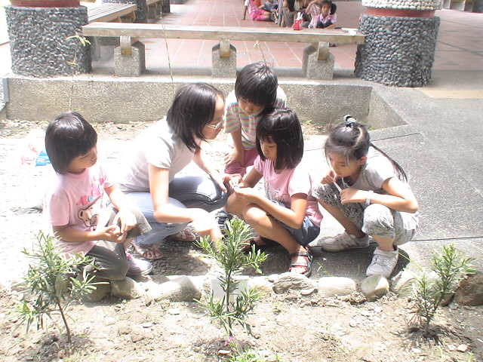
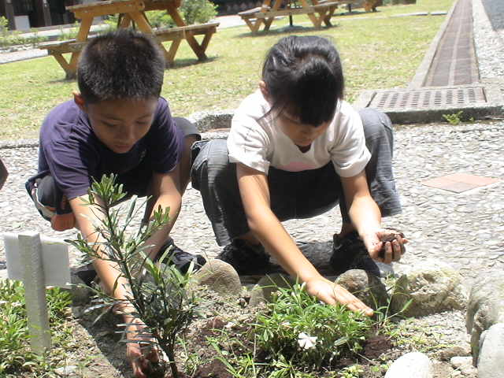
1雅慧老師協助學生進行認養
2.學生開始幫自己認養的植物施肥

